COMUNICAZIONE IMPORTANTE
A TUTTO IL PERSONALE

Si avvisa tutto il personale dipendente che il giorno giovedì 19 maggio 2022 nella prima mattinata, saranno effettuati i prelievi sanitari del sangue in azienda dal laboratorio analisi Cliniterm.
Si prega pertanto di recarsi a lavoro a digiuno e di essere tutti presenti.

RingraziandoVi dell’attenzione si augura buon lavoro.

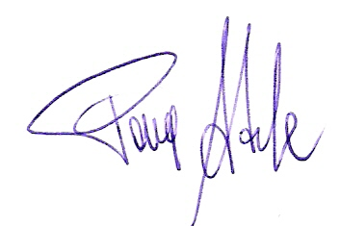
Patrica, 04/05/2022

Firma del Rapp. Legale
Adele Pace

